..

АНАЛИТИЧЕСКАЯ ИНФОРМАЦИЯ
об итогах реализации Ростобрнадзором переданных полномочий Российской Федерации в области образования в 1 полугодии 2013 года

В соответствии с п.1 ст.28.1 Закона РФ от 10.07.1992 № 3266-1 «Об образовании», Положением о Региональной службе по надзору и контролю в сфере образования Ростовской области, утвержденным постановлением Правительства Ростовской области от 18.11.2011 № 138, на Региональную службу по надзору и контролю в сфере образования Ростовской области (далее - Ростобрнадзор) возложены переданные полномочия Российской Федерации в области образования по осуществлению:
- государственного контроля (надзора) в области образования;
- лицензирования образовательной деятельности (в том числе контроля за соблюдением лицензиатами лицензионных требований и условий при осуществлении образовательной деятельности) и государственной аккредитации образовательных учреждений и организаций;
- подтверждения документов государственного образца об образовании, об ученых степенях и ученых званиях.

Государственный контроль (надзор) в области образования
В соответствии с Законом РФ «Об образовании» полномочие по осуществлению государственного контроля (надзора) в области образования включает в себя федеральный государственный контроль качества образования и федеральный государственный надзор в области образования.

- федеральный государственный контроль качества образования

В рамках осуществления федерального государственного контроля качества образования в 1 полугодии 2013 года фактически было проведено 136 проверок (на 6,3% больше по сравнению с аналогичным периодом прошлого года), из них - 78 выездных и 58 документарных. Увеличение общего количества проверок обусловлено ростом количества проведенных плановых проверок.
В структуре проведенных проверок наибольшую долю занимают выездные проверки (57,3%). Их количество по сравнению с 1 полугодием 2012 года увеличилось на 66%.
Проверки проводились в отношении дошкольных образовательных учреждений, общеобразовательных учреждений, а также учреждений начального и среднего профессионального образования области в соответствии с ежегодным планом проведения проверок Ростобрнадзора, согласованным с прокуратурой Ростовской области.
Выполнение ежегодного плана проведения проверок Ростобрнадзора в 1 полугодии 2013 года составило 99,3%. Одна плановая проверка не была проведена в связи с прекращением деятельности образовательного учреждения (МОБУ СОШ № 11 (г. Таганрог)) в связи с реорганизацией путем присоединения к МОБУ СОШ № 25 (г. Таганрог).
Структура проведенных проверок в 1 полугодии 2013 года по вопросам осуществления федерального государственного контроля качества образования в разрезе типов образовательных учреждений представлена на рис. 1.

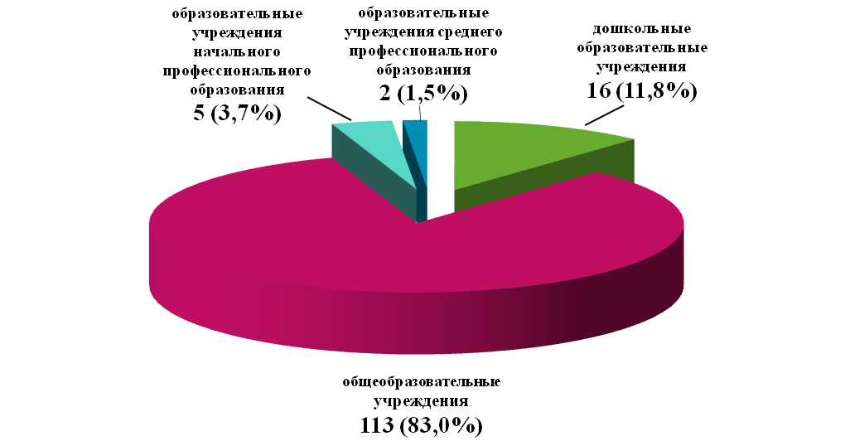
Рис. 1. Структура проведенных проверок в 1 полугодии 2013 года по вопросам осуществления федерального государственного контроля качества образования в разрезе типов образовательных учреждений

В ходе проверок было выявлено 1011 нарушений.
По результатам проведенных проверок:
- выдано 136 предписаний об устранении выявленных нарушений;
- возбуждено 10 дел об административных правонарушениях (что на 66,7% больше, чем в январе-июне 2012 года);
- сумма взысканных (уплаченных) штрафов в бюджеты различных уровней составила 45 тыс. руб.;

Анализ результатов проведенных проверок в 1 полугодии 2013 года в сравнении с 1 полугодием 2012 года позволяет говорить о следующих положительных достижениях:
- на 14,9% уменьшилось среднее количество нарушений, выявленных в ходе одной проверки (1 полугодие 2013 года – 7,4 нарушений, 1 полугодие 2012 года – 8,7 нарушений); данная тенденция обусловлена тем, что по итогам второго года введения общеобразовательными учреждениями и учреждениями начального профессионального образования Ростовской области федеральных государственных образовательных стандартов нового поколения (далее – ФГОСов) накоплен положительный опыт обеспечения деятельности образовательных учреждений, в том числе в части создания условий для ведения образовательной деятельности, формирования основных образовательных программ, организации образовательного процесса, формирования содержания образования и т.д.;
- по сравнению с 1 полугодием 2012 года отсутствуют случаи приостановления действия свидетельства о государственной аккредитации образовательных учреждений.

В то же время, несмотря на проведение Ростобрнадзором профилактических мероприятий в 1 полугодии 2013 года по сравнению с 1 полугодием 2012 года, по-прежнему, высока доля образовательных учреждений, в отношении которых по итогам проверок выданы предписания.

В соответствии с Положением об осуществлении государственного контроля (надзора) в сфере образования, утвержденным постановлением Правительства РФ от 11.03.2011 № 164, в рамках выездных проверок проводилась выборочная экспертиза качества освоения обучающимися образовательных программ в форме тестирования в 5, 10 классах по 10 учебным предметам.

Всего за 1 полугодие 2013 года обследовано 3702 обучающихся (что на 26,1% больше по сравнению с 1 полугодием 2012 года). Обучающимися выполнено 5960 тестов.

На основе результатов проведенных экспертиз качества образования, промежуточной аттестации обучающихся, государственной (итоговой) аттестации выпускников можно сделать следующие выводы о том, что:
- в целом по области в 1 полугодии 2013 года справлялись с предложенными заданиями на уровне обязательных требований федерального государственного образовательного стандарта от 65% до 95% протестированных;
- наименьшее количество обучающихся, справившихся с предложенными тестами (по предметам «Математика» и «Физика» - менее 50%), выявлено в двух образовательных учреждениях начального профессионального образования (ГБОУ НПО РО профессиональное училище № 86 (Тарасовский район), ГБОУ НПО РО профессиональное училище № 95 (Чертковский район));
- наибольшее количество обучающихся не в полной мере осваивают ГОСы по таким учебным предметам, как «Русский язык» - 4 класс; «Математика», «Биология», «География» - 9 кл.; «Физика», «Химия», «История» - 10-11 кл.;
- до 20% протестированных обучающихся (в отдельных образовательных учреждениях Семикаракорского, Каменского, Зимовниковского районов - до 30%) не подтверждают свои годовые (полугодовые) отметки.

Такие результаты тестирования, выявленные Ростобрнадзором, подтверждают факт отсутствия в большинстве проверенных образовательных учреждений эффективной системы объективного внутришкольного мониторинга качества образования.

В рамках осуществления федерального государственного контроля качества образования в 1 полугодии 2013 года также проводилось анкетирование родителей учащихся на предмет установления степени их удовлетворенности качеством образования, выявления системных проблем, имеющих место в деятельности образовательных учреждений Ростовской области, по следующим направлениям:
- эффективность взаимодействия школы с родителями;
- качество системы самоуправления;
- обеспеченность учащихся бесплатными учебниками;
- информативность и полезность официального сайта образовательного учреждения в сети Интернет;
- соблюдение очередности при оформлении детей в дошкольные образовательные учреждения;
- наличие фактов незаконного взимания денежных средств (поборов).

Всего за 1 полугодие 2013 года было проанкетировано более четырех тысяч родителей.

Установлено, что:
– 80% родителей положительно оценивают качество предоставляемых образовательными учреждениями услуг;
– около 70% считают удовлетворительным имеющуюся в школах систему взаимодействия между родителями и учителями;
– около 20% проанкетированных родителей недовольны уровнем квалификации педагогов, организацией образовательного процесса в школах;
– более 10% родителей отмечают, что в школах имеют место сборы денежных средств на обеспечение охраны зданий, приобретение расходных материалов для текущих ремонтов школ, улучшение материальной базы классных комнат.

Проведение контрольно-надзорных мероприятий в рамках осуществления федерального государственного контроля качества образования в 1 полугодии 2013 года позволило обеспечить:
- приведение деятельности образовательных учреждений в части организации образовательного процесса в соответствие с нормативными требованиями в сфере образования (об этом свидетельствует уменьшение количества выявляемых нарушений, которое наблюдается в образовательных учреждениях тех районов, где ранее уже проводились проверки (Матвеево-Курганский, Целинский районы);
- формирование образовательными учреждениями условий для освоения обучающимися федеральных государственных образовательных стандартов по итогам исполнения выданных Ростобрнадзором предписаний:
- основные образовательные программы приведены в соответствие с нормативными требованиями;
- повысилась объективность оценивания обучающихся;
- увеличился уровень обеспеченности учащихся учебниками;
- улучшилось содержание официальных сайтов образовательных учреждений в сети Интернет;
- активизировалась работа по профессиональной переподготовке и повышению квалификации педагогических работников дошкольных образовательных учреждений и общеобразовательных учреждений области.

- федеральный государственный надзор в области образования
В рамках осуществления федерального государственного надзора в области образования в 1 полугодии 2013 года фактически было проведено 103 проверки, что на 4,0% больше, чем в 1 полугодии 2012 года.
Из 103 проведенных проверок:
- 24 выездных и 79 документарных;
- 102 плановые и 1 внеплановая;
- 100 проверок было проведено в отношении образовательных учреждений и организаций, осуществляющих образовательную деятельность (в том числе 10 проверок соблюдения порядка проведения государственной итоговой аттестации в форме ЕГЭ);
- 3 проверки было проведено в отношении органов местного самоуправления, осуществляющих управление в сфере образования.

Выполнение ежегодного плана проведения проверок Ростобрнадзора в 1 полугодии 2013 года составило 100%.
Внеплановая проверка была проведена в отношении МБОУ гимназии №118 (г. Ростов-на-Дону) в связи с обращением гражданина, поступившим в адрес Ростобрнадзора.
Структура проведенных проверок в 1 полугодии 2013 года по вопросам осуществления федерального государственного надзора в области образования в разрезе типов образовательных учреждений представлена на рис. 2.
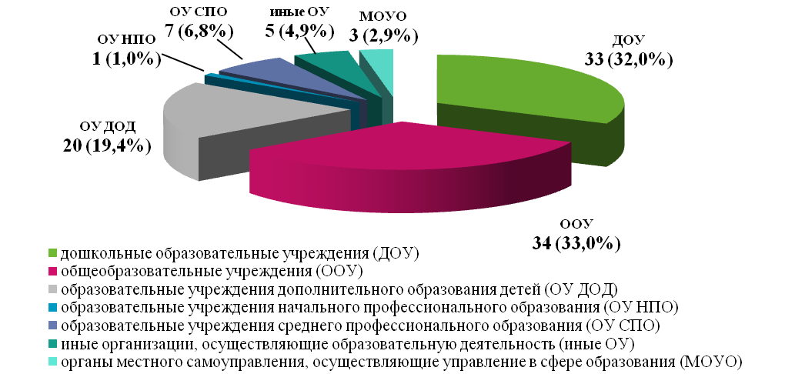

Рис. 2. Структура проведенных проверок в 1 полугодии 2013 года по вопросам осуществления федерального государственного надзора в области образования в разрезе типов образовательных учреждений
В ходе проверок было выявлено 350 нарушений.
По результатам проведенных проверок:
- выдано 103 предписания об устранении выявленных нарушений;
- возбуждено 57 дел об административных правонарушениях (что в 2,5 раза больше, чем в январе-июне 2012 года);
- сумма взысканных (уплаченных) штрафов в бюджеты различных уровней составила 523 тыс. руб.

Анализ результатов проведенных проверок в 1 полугодии 2013 года в сравнении с 1 полугодием 2012 года позволяет говорить о том, что на 15% уменьшилось среднее количество нарушений, выявленных в ходе одной проверки (1 полугодие 2013 года – 3,4 нарушения, 1 полугодие 2012 года – 4,0 нарушения). Уменьшение количества нарушений, выявляемых при проведении проверок, наблюдается в тех муниципальных образованиях, где уже ранее проверялись другие образовательные учреждения, и результаты проверок направлены учредителям для принятия мер.
В целом же, наблюдается повышение уровня правосознания образовательных учреждений.

В то же время в связи с неисполнением ранее вынесенных предписаний в установленные сроки приостановлено действие 13 лицензий следующих образовательных учреждений:
- ГОУ НПО ПУ № 94 (Пролетарский (с) район);
- ГОУ РО школа-интернат VIII вида (г.Новошахтинск);
- МДОУ ДС II категории № 17 «Сказка» (Красносулинский район);
- НОУ НПО Учебно-Курсовой комбинат «Мясниковский» (Мясниковский район);
- НОУ «Детский сад № 92 ОАО РЖД» (г.Шахты);
- МОУ ДОД «Тацинская детская музыкальная школа» (Тацинский район);
- МБДОУ д/с «Берёзка» (Зерноградский район);
- МБОУ Первомайская СОШ (Красносулинский район);
- МОУ ДОД ГЦВР «ДОСУГ» (Красносулинский район);
- МДОУ ЦРР д/с № 2 «Ивушка» (Азовский район);
- ГОУ РО санаторная школа-интернат г.Красного Сулина (Красносулинский район);
- МДОУ д/с № 14 «Колосок» (Аксайский район);
- МОУ ДОД Центр детского творчества (Дубовский район).

В отношении 3 образовательных учреждений применен такой вид административного наказания, как административное приостановление деятельности на срок до 90 суток за грубое нарушение лицензионных требований и условий при осуществлении образовательной деятельности:
- МБДОУ д/с «Золотой ключик» (Усть-Донецкий район);
- МБОУ СОШ № 2 п.Гигант (Сальский район);
- МБДОУ детский сад №37 (г.Каменск-Шахтинский).

В рамках осуществления федерального государственного надзора в области образования Ростобрнадзором дополнительно проводилась работа по следующим актуальным в 1 полугодии 2013 года направлениям:
- контроль за введением руководителями муниципальных образовательных учреждений практики истребования у педагогического работника при принятии на работу справки об отсутствии судимости и фактов уголовного преследования, а также по получению из органов МВД России таких справок на уже работающих педагогов (во исполнение поручения Президента РФ, сформулированного в Ежегодном послании Федеральному собранию в 2011 году, а также во исполнение ст.ст. 65, 331 Трудового кодекса РФ);
- контроль за исполнением образовательными учреждениями требований к размещению в сети Интернет и обновлению информации в целях обеспечения реализации принципа открытости и доступности образования (во исполнение требований ст. 32 Закона РФ от 10.07.1992 № 3266-1 «Об образовании» и постановления Правительства РФ от 18.04.2012 № 343 «Об утверждении Правил размещения в сети Интернет и обновления информации об образовательном учреждении»);
- выявление и пресечение случаев незаконных сборов денежных средств с родителей обучающихся в общеобразовательных и дошкольных образовательных учреждениях.
По указанным вопросам будет продолжена работа и во 2 полугодии 2013 года.

Лицензирование образовательной деятельности и государственная аккредитация образовательных учреждений и организаций
Лицензирование образовательной деятельности и государственная аккредитация образовательных учреждений осуществляется Ростобрнадзором на основании подпункта 3 пункта 1 статьи 28.1 Закона РФ от 10.07.1992 № 3266-1 «Об образовании», Федерального Закона от 04.05.2011 № 99-ФЗ «О лицензировании отдельных видов деятельности», Положения о лицензировании образовательной деятельности (постановление Правительства РФ от 16.03.2011), Положения о государственной аккредитации образовательных учреждений и научных организаций (постановление Правительства РФ от 21.03.2011).

- лицензирование образовательной деятельности
В 1 полугодии 2013 года Ростобрнадзором проведено 505 процедур лицензирования образовательной деятельности, по результатам которых переоформлены 473 лицензии и (или) приложения к лицензиям, вновь выдано 32 лицензии. По сравнению с 1 полугодием 2012 года число переоформленных лицензий (приложений к лицензиям) снизилось на 32,7%, а количество вновь выданных лицензий снизилось на 47,5%.

Снижение количества вновь выданных лицензий обусловлено вступлением в силу Федерального закона от 04.05.2011 № 99-ФЗ «О лицензировании отдельных видов деятельности», в соответствии с которым лицензии, срок действия которых не истек до 03.11.2011 года, стали бессрочными.
Впервые лицензии на осуществление образовательной деятельности были выданы образовательным учреждениям, среди которых 15 муниципальных образовательных учреждений, 1 государственное образовательное учреждение, 16 негосударственных образовательных учреждений и иных организаций, осуществляющих образовательную деятельность.
Структура вновь выданных и переоформленных лицензий (приложений к лицензиям) в 1 полугодии 2013 года в разрезе типов образовательных учреждений представлена на рис. 3 и 4.

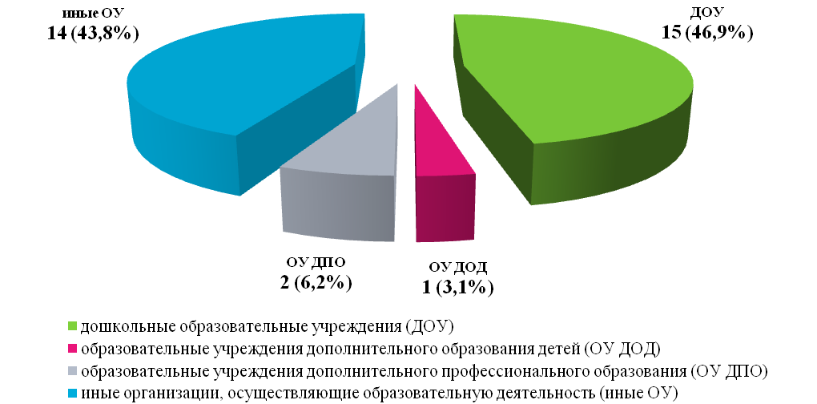

Рис. 3. Структура вновь выданных лицензий в 1 полугодии 2013 года в разрезе типов образовательных учреждений
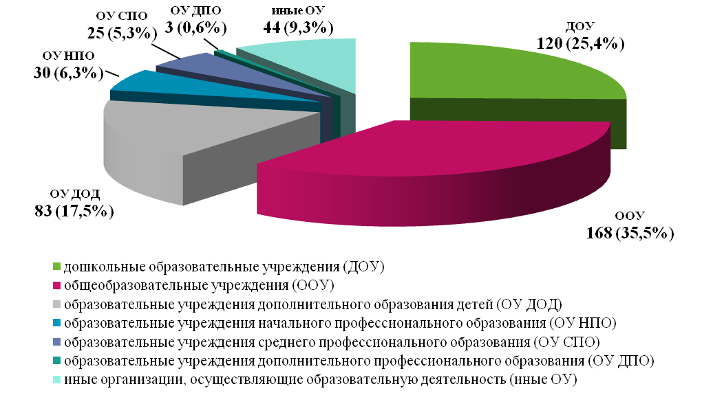

Рис. 4. Структура переоформленных лицензий (приложений к лицензиям) в 1 полугодии 2013 года в разрезе типов образовательных учреждений
Среди образовательных учреждений, которым вновь выданы лицензии в 1 полугодии 2013 года, наибольшую долю занимают дошкольные образовательные учреждения (46,9%) и иные организации, осуществляющие образовательную деятельность (43,8%), а среди образовательных учреждений, которым переоформлены лицензии (приложения к лицензиям) - общеобразовательные учреждения (35,5%).

В 1 полугодии 2013 года административные процедуры в рамках предоставления государственной услуги по лицензированию образовательной деятельности проводились в максимально сжатые сроки в отношении:
- образовательных учреждений и организаций, реализующих программы дошкольного образования – в связи с необходимостью введения в эксплуатацию новых детских садов на территории области (в том числе, негосударственных дошкольных образовательных учреждений), открытия дошкольных групп на базе общеобразовательных учреждений;
- 4 государственных образовательных учреждений профессионального образования – в связи с их реорганизацией (путем присоединения) в целях выполнения мероприятий Областной долгосрочной программы «Развитие образования в Ростовской области на 2010-2015 годы» по оптимизации структур и объемов подготовки рабочих и специалистов в соответствии с потребностями регионального рынка труда, повышения эффективности использования материально-технических, кадровых ресурсов.

Анализ результатов лицензирования в 1 полугодии 2013 года позволяет говорить о следующих достижениях.
- По итогам проводимых совещаний по вопросам лицензирования образовательной деятельности:
- улучшилось качество подготовки документов отдельных территорий (г. Новошахтинск; Боковский, Аксайский, Чертковский, Матвеево-Курганский, Неклиновский районы), направляемых в Ростобрнадзор для прохождения процедуры лицензирования (более 30% образовательных учреждений, подготовивших документы для лицензирования образовательной деятельности, не имели замечаний);
- сократились сроки устранения соискателями лицензии (лицензиатами) замечаний к представленным документам (г. Таганрог; Азовский, Красносулинский, Кашарский, Тарасовский, Неклиновский районы).
- По итогам осуществления мероприятий в рамках реализации административной реформы и формирования электронного правительства в Ростовской области:
- сократились сроки предоставления государственной услуги по лицензированию образовательной деятельности, в том числе, за счет установления эффективного межведомственного электронного взаимодействия с министерством здравоохранения Ростовской области, Федеральным казначейством, МЧС России и УФНС по Ростовской области.

По результатам мониторинга качества предоставления государственных услуг, проведенного в соответствии с приказом Ростобрнадзора 15.06.2012 №2299, выявлено, что в 1 полугодии 2013 года средний срок предоставления государственной услуги по лицензированию образовательной деятельности сократился по сравнению с 1 полугодием 2012 года на 24,3% и составил 31,1 день.

В то же время основной проблемой предоставления государственной услуги по лицензированию образовательной деятельности в 1 полугодии 2013 года является непредставление руководителями ряда образовательных учреждений (гг. Азов, Волгодонск, Новочеркасск, Ростов-на-Дону, Шахты; Красносулинский район) исправленных документов в установленные сроки (нормативный срок устранения замечаний и представления недостающих документов составляет 2 месяца), что приводит к возврату документов и их повторному представлению в Ростобрнадзор.

- контроль за соблюдением лицензиатами лицензионных требований и условий при осуществлении образовательной деятельности
В 1 полугодии 2013 года в рамках осуществления контроля за соблюдением лицензиатами лицензионных требований и условий при осуществлении образовательной деятельности фактически проведены 22 плановые выездные проверки, что на 4,8% больше, чем в 1 полугодии 2012 года.
Структура проведенных проверок в 1 полугодии 2013 года по вопросам осуществления контроля за соблюдением лицензиатами лицензионных требований и условий при осуществлении образовательной деятельности в разрезе типов образовательных учреждений представлена на рис. 5.

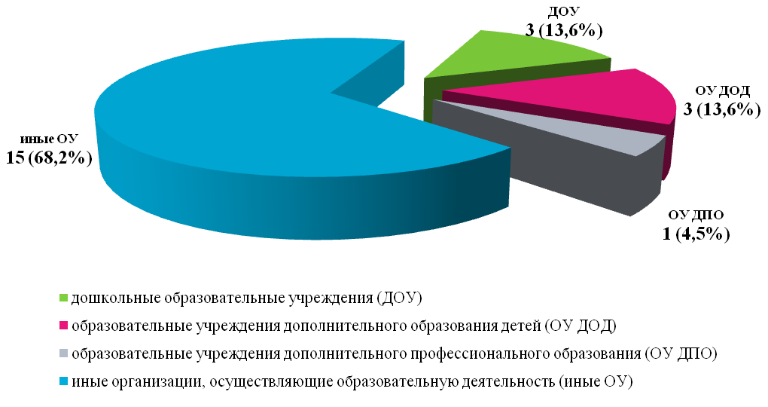

Рис. 5. Структура проведенных проверок в 1 полугодии 2013 года по вопросам осуществления контроля за соблюдением лицензиатами лицензионных требований и условий при осуществлении образовательной деятельности в разрезе типов образовательных учреждений
Выполнение ежегодного плана проведения плановых проверок Ростобрнадзора в январе-июне 2013 года составило 90,9%. В отношении двух образовательных учреждений (гг. Ростов-на-Дону, Новочеркасск) проверки не были проведены в связи с прекращением осуществления деятельности, подлежащей проверке. В связи с этим у руководителей образовательных учреждений были истребованы объяснения и бухгалтерские балансы с нулевыми данными, подтверждающими отсутствие осуществления образовательной деятельности.

В ходе проверок было выявлено 72 нарушения, что на 20% больше, чем в 1 полугодии 2012 года. Увеличение количества выявленных нарушений в 1 полугодии 2013 года по сравнению с 1 полугодием 2012 года обусловлено ростом общего количества проверок, проведенных Ростобрнадзором в отношении образовательных учреждений и организаций, осуществляющих образовательную деятельность.
При этом среднее количество нарушений, выявленных в ходе одной проверки образовательного учреждения, увеличилось по сравнению с прошлым годом на 13,8%.

По результатам проведенных проверок:
- выдано 22 предписания об устранении выявленных нарушений;
- возбуждено 43 дела об административных правонарушениях;
- сумма взысканных (уплаченных) штрафов в бюджеты различных уровней составила 907 тыс. руб.

В связи с неисполнением ранее вынесенных предписаний в установленные сроки приостановлено действие 6 лицензий следующих образовательных учреждений:
- НОУ НПО «РШПИ Ольги Берберян» (г.Ростов-на-Дону);
- МБДОУ ЦРР – детский сад 1 категории № 287 (г.Ростов-на-Дону);
- МБДОУ д/с № 39 «Росинка» (Аксайский район);
- МБДОУ д/с № 31 «Дюймовочка» (Аксайский район);
- ГБОУ ДОД РО «СДЮСШОРИ-27» (г.Ростов-на-Дону);
- ГОУ РО ДОД «СДЮСШОР № 5» (г.Ростов-на-Дону).

За грубые нарушения лицензионных требований и условий при осуществлении образовательной деятельности в отношении 3 образовательных учреждений (НОУ «УЦПВ «Мастер-класс», Матвеево-Курганское РО РОО ООО «ВДПО», НОУ УЦ «Профи плюс») применен такой вид административного наказания, как административное приостановление деятельности на срок до 90 суток.

В целях предотвращения нарушений, выявленных в рамках осуществления контроля за соблюдением лицензиатами лицензионных требований и условий при осуществлении образовательной деятельности, Ростобрнадзором в 1 полугодии 2013 года были реализованы мероприятия информационно-профилактической направленности (проведены совещания с руководителями образовательных учреждений, представителями органов местного самоуправления, осуществляющих управление в сфере образования и т.д.).
- государственная аккредитация образовательных учреждений и организаций
По результатам осуществления административных процедур в рамках предоставления государственной услуги по государственной аккредитации образовательных учреждений вновь аккредитовано 166 образовательных учреждений, что на 55,4% меньше, чем в 1 полугодии 2012 года.
По заявлениям образовательных учреждений осуществлено переоформление 54 свидетельств о государственной аккредитации (приложений к свидетельствам), что на 71,0% меньше, чем в 1 полугодии 2012 года.
Уменьшение количества как вновь аккредитованных образовательных учреждений, так и учреждений, которым были переоформлены свидетельства о государственной аккредитации, в 1 полугодии 2013 года по сравнению с 1 полугодием 2012 года обусловлено:
- массовым проведением государственной аккредитации в 1 полугодии 2012 года в связи с истечением сроков действия свидетельств о государственной аккредитации (выданных в 2007 году);
- большим количеством проведения процедур по переоформлению свидетельств о государственной аккредитации в 1 полугодии 2012 года (в связи с изменением законодательства Российской Федерации в сфере образования в 2011 году, что повлекло за собой изменение наименования образовательных учреждений, их реорганизацию, оптимизацию сети общеобразовательных учреждений).
Структура вновь аккредитованных образовательных учреждений и образовательных учреждений, переоформивших свидетельства о государственной аккредитации, в 1 полугодии 2013 года в разрезе типов образовательных учреждений представлена на рис. 6 и 7.

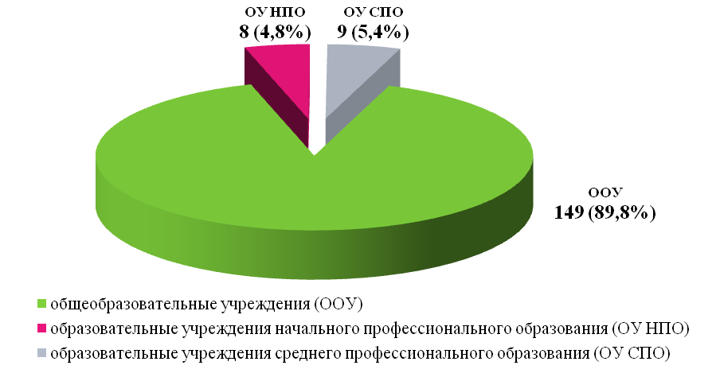

Рис. 6. Структура вновь аккредитованных образовательных учреждений в 1 полугодии 2013 года в разрезе типов образовательных учреждений

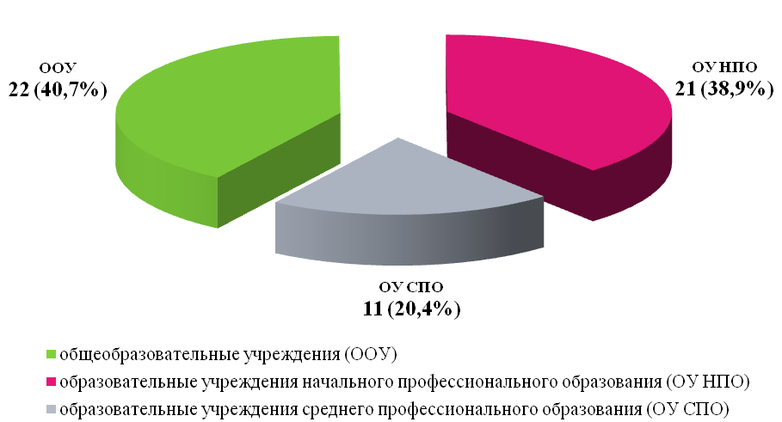

Рис. 7. Структура образовательных учреждений, переоформивших свидетельства о государственной аккредитации в 1 полугодии 2013 года в разрезе типов образовательных учреждений
Наибольшую долю, как среди вновь аккредитованных образовательных учреждений в 1 полугодии 2013 года, так и среди образовательных учреждений, которым переоформлены свидетельства о государственной аккредитации, занимают общеобразовательные учреждения (89,8% и 40,7% соответственно).

Анализ государственной аккредитации в 1 полугодии 2013 года позволяет говорить о следующих позитивных достижениях:
- благодаря разработанным и реализуемым Ростобрнадзором мероприятиям (которые обеспечивают прозрачность предоставления государственной услуги потребителю и позволяют сократить продолжительность административных процедур при проведении государственной аккредитации образовательных учреждений) повысилось качество подготовки документов, представляемых образовательными учреждениями для проведения государственной аккредитации;
- в период проведения аккредитационных экспертиз установлено, что все образовательные учреждения осуществляют свою деятельность в соответствии с законодательством, имеют действующие уставы и лицензии на осуществление образовательной деятельности.

По результатам проведенного мониторинга качества предоставления государственных услуг выявлено, что в 1 полугодии 2013 года средний срок предоставления государственной услуги по государственной аккредитации образовательных учреждений увеличился по сравнению с 1 полугодием 2012 года в 2 раза и составил 61,1 день. Увеличение срока обусловлено необходимостью осуществления оплаты услуг экспертов в области проведения государственной аккредитации образовательных учреждений и возмещения понесенных ими расходов в связи с проведением аккредитационной экспертизы в соответствии с требованиями Федерального закона от 21.07.2005 № 94-ФЗ «О размещении заказов на поставки товаров, выполнение работ, оказание услуг для государственных и муниципальных нужд».

Анализ показателей деятельности образовательных учреждений позволил сделать выводы о соответствии деятельности аккредитованных образовательных учреждений требованиям законодательства РФ в области образования и соответствии уровня и качества подготовки обучающихся и выпускников по заявленным для государственной аккредитации образовательным программам федеральным государственным образовательным стандартам.

Вместе с тем, следует отметить основные проблемы, выявленные аккредитационными комиссиями в ходе проведения аккредитационных экспертиз:
- низкое качество подготовки обучающихся и выпускников общеобразовательных учреждений и филиалов сельских районов Ростовской области, расположенных отдаленно от городских округов, вечерних (сменных) общеобразовательных учреждений, в частности, вечерних (сменных) общеобразовательных школ при исправительно-трудовых учреждениях и воспитательно-трудовых колониях;
- недостаточное кадровое обеспечение образовательного процесса в образовательных учреждениях начального профессионального образования и среднего профессионального образования;
- недостаточное материально-техническое и методическое обеспечение учреждений начального профессионального образования и среднего профессионального образования при реализации основных образовательных программ в соответствии с федеральными государственными образовательными стандартами.

В мае 2013 года Ростобрнадзором совместно с представителями образовательных учреждений, реализующих основные общеобразовательные программы, разработаны и утверждены критерии показателей деятельности образовательных учреждений, реализующих основные общеобразовательные программы, необходимых для определения типа и вида (приказ Ростобрнадзора от 23.05.2013 № 1428) (на основании приказов Минобрнауки РФ от 25.12.2012 №1090, от 25.12.2012 № 1091).

В течение 1 полугодия 2013 года Ростобрнадзором проведена работа по аттестации экспертов в области проведения государственной аккредитации и их привлечению к проведению аккредитационных экспертиз (в связи с утверждением квалификационных требований к экспертам в области проведения государственной аккредитации образовательного учреждения, Порядка аттестации экспертов в области проведения государственной аккредитации образовательного учреждения, отбора экспертов для проведения аккредитационной экспертизы и привлечения их к проведению аккредитационной экспертизы (приказы Минобрнауки РФ от 16.11.2011 № 2701, от 05.12.2011 № 2788)).
По состоянию на 30.06.2013 реестр аттестованных экспертов, сформированный Ростобрнадзором, включает в себя сведения о 398 экспертах.
К проведению аккредитационных экспертиз в течение 1 полугодия 2013 года привлекались только аттестованные эксперты в области проведения государственной аккредитации образовательных учреждений, прошедшие курсы повышения квалификации.

Подтверждение документов государственного образца об образовании, об ученых степенях и ученых званиях
В рамках осуществления Ростобрнадзором переданного полномочия по подтверждению документов государственного образца об образовании, об ученых степенях и ученых званиях в 1 полугодии 2013 года:
- поступило 94 заявления и документа на подтверждение (что на 30,9% меньше, чем за аналогичный период 2012 года);
- принято к рассмотрению по существу 93 заявления и документа на подтверждение;
- проставлен апостиль на 94 документах государственного образца об образовании и ученых степенях (что на 16,0% больше, чем за аналогичный период 2012 года);
- выдано 89 документов об образовании и ученых степенях с проставленным на них апостилем;
- осуществлен возврат 1 документа о высшем профессиональном образовании без рассмотрения по существу в связи с отсутствием в представленном заявителем комплекте документов заверенного в установленном порядке перевода на русский язык копии документа, удостоверяющего личность заявителя;
- отказано в подтверждении 1 диплома о среднем профессиональном образовании в связи с установлением несоответствия формы диплома, представленного на подтверждение, форме документов государственного образца об образовании, установленной на момент его выдачи.

Поступления финансовых средств в бюджет Ростовской области от предоставления государственной услуги по подтверждению документов об образовании, об ученых степенях и ученых званиях в 1 полугодии 2013 года составили 141 тыс. руб., что на 16,0% больше чем в 1 полугодии 2012 года.

По итогам опроса заявителей, проводимого Ростобрнадзором перед началом осуществления административных процедур в рамках предоставления государственной услуги по подтверждению документов государственного образца об образовании, ученых степенях и ученых званиях, наибольшее количество документов об образовании и ученых степенях, представленных для подтверждения в 1 полугодии 2013 года, оформлено для выезда в следующие страны: Испания, Италия, Австрия, Германия, Греция, Азербайджан, США.

Структура документов об образовании и об ученых степенях, на которых проставлен апостиль в 1 полугодии 2013 года, представлена на рис. 8.

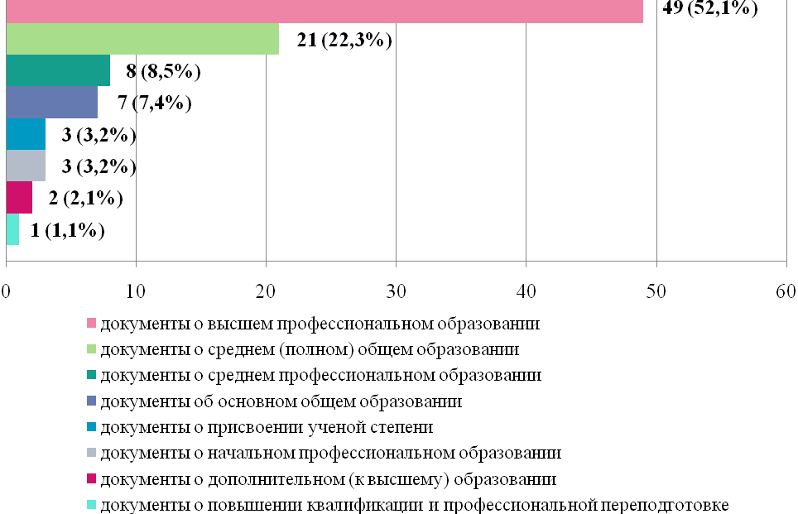
Рис. 8. Структура документов об образовании и об ученых степенях, на которых проставлен апостиль в 1 полугодии 2013 года
По результатам ежеквартального мониторинга качества предоставления государственных услуг в 1 полугодии 2013 года средняя фактическая продолжительность предоставления государственной услуги по подтверждению документов государственного образца об образовании, об ученых степенях и ученых званиях составила 16,7 дней, что на 62,9% ниже нормативно установленного срока.

В целях совершенствования организации и повышения качества предоставления государственной услуги Ростобрнадзором также проводится ежеквартальный мониторинг уровня удовлетворенности потребителей полнотой и качеством предоставления государственной услуги (приказ Ростобрнадзора от 26.09.2012 № 3503).
В ходе мониторинга в 1 полугодии 2013 года проведен опрос 53 граждан, по результатам которого:
- средняя оценка удовлетворенности потребителей качеством предоставления государственной услуги составила 4,95 из 5 (или 99,0%), в том числе:
- по критерию «Открытость и доступность информации о порядке и условиях предоставления государственной услуги» - 4,91 (или 98,2%);
- по критерию «Качество консультирования по вопросам порядка и условий предоставления государственной услуги» - 4,96 (или 99,2%);
- по критерию «Корректность и вежливость в общении специалистов, обеспечивающих предоставление государственной услуги» - 4,98 (или 99,6%);
- средняя оценка значимости для потребителей каждого из критериев оценки рассчитывалась по трехбалльной шкале и составила 3,0 (или 100,0%).

Наиболее существенной проблемой, связанной с предоставлением государственной услуги по подтверждению документов государственного образца, по-прежнему остается нарушение образовательными учреждениями, как правило, находящимися за пределами Ростовской области, сроков подготовки и направления ответов на запросы Ростобрнадзора, что в свою очередь приводит к значительному увеличению сроков предоставления государственной услуги.

В 1 полугодии 2013 года для получения государственной услуги по подтверждению документов государственного образца об образовании, ученых степенях, ученых званиях представлено 10 документов, выданных иностранным гражданам. Указанные документы были выданы следующими образовательными учреждениями:
- ФГАОУ ВПО «Южный федеральный университет» - 4 (или 40%);
- ГБОУ ВПО РостГМУ - 3 (или 30%);
- НОУ ВПО Институт управления, бизнеса и права (г. Ростов-на-Дону) - 2 (или 20%);
- ФГБОУ ВПО «Ростовский государственный университет путей сообщения» - 1 (или 10%).

Комплекс мер, проведенных Ростобрнадзором в 1 полугодии 2013 года в целях повышения эффективности осуществления переданных полномочий Российской Федерации в сфере образования
В целях предупреждения нарушений законодательства Российской Федерации об образовании в 1 полугодии 2013 года в рамках реализации переданных полномочий Российской Федерации в сфере образования Ростобрнадзором принимались следующие предупредительные меры:
- в целях обеспечения своевременного исполнения предписаний образовательными учреждениями, выданных Ростобрнадзором по результатам проведения проверок в рамках осуществления государственного контроля (надзора) в области образования и контроля за соблюдением лицензиатами лицензионных требований и условий при осуществлении образовательной деятельности, на официальном сайте Ростобрнадзора запущен автоматизированный веб-сервис обеспечения контроля сроков исполнения предписаний, посредством которого на официальные адреса электронной почты образовательных учреждений осуществляется автоматическая рассылка сообщений об истечении сроков исполнения выданных предписаний;
- проведены совещания со специалистами органов местного самоуправления, осуществляющих управление в сфере образования, руководителями образовательных учреждений области по вопросам лицензирования образовательной деятельности и государственной аккредитации образовательных учреждений, осуществления государственного контроля (надзора) в области образования;
- по итогам проведенных проверок в адрес учредителей образовательных учреждений направлялись информационные письма с предложениями по обеспечению недопущения аналогичных нарушений в других подведомственных им образовательных учреждениях;
- проводилось консультирование участников образовательного процесса по вопросам, возникающим в ходе проведения контрольно-надзорных мероприятий;
- обеспечивалось систематическое размещение на сайте Ростобрнадзора, на информационных стендах в помещениях Ростобрнадзора нормативных правовых актов Ростобрнадзора, инструктивных материалов по вопросам государственного контроля (надзора) в области образования, сведений о сроках исполнения предписаний и типичных нарушениях, выявленных в ходе проведения контрольно-надзорных мероприятий.

В целях повышения качества предоставления Ростобрнадзором государственных услуг, обеспечения открытости и доступности информации об оказываемых услугах в 1 полугодии 2013 года проведены следующие мероприятия:
- осуществлена актуализация сведений о предоставляемых Ростобрнадзором государственных услугах и исполняемых государственных функциях, форм, образцов заявлений и иных документов, размещенных в региональной государственной информационной системе «Реестр государственных услуг Ростовской области»;
- на официальном сайте Ростобрнадзора:
- с января 2013 года начал работу электронный сервис предоставления документов по вопросам лицензирования;
- осуществлено обновление, актуализация и структурирование информации;
- размещены формы, образцы заявлений и иные документы, необходимые для получения государственных услуг;
- дано подробное разъяснение порядка приема документов, порядка и сроков предоставления государственных услуг.

Кроме этого, в целях повышения качества предоставления государственной услуги по подтверждению документов государственного образца об образовании, ученых степенях и ученых званиях Ростобрнадзором в 1 полугодии 2013 года были заключены соглашения о взаимодействии с тремя крупнейшими вузами Ростовской области (ФГАОУ ВПО «Южный федеральный университет», ГБОУ ВПО РостГМУ Минздрава России, ФГБОУ ВПО «Ростовский государственный экономический университет (РИНХ)»).
В рамках заключенных соглашений, для студентов указанных вузов срок предоставления государственной услуги сокращен до 15 дней. Проведены информационные встречи со студентами этих вузов, являющимися гражданами иностранных государств.

